СЭРГЭЛЭН СУМЫН ЭРҮҮЛ МЭНДИЙН ТӨВӨӨС “ ТИЙМЭЭ, БИД СҮРЬЕЭГ УСТГАЖ ЧАДНА” УРИАН ДОР ХИЙСЭН АЖЛЫН ТАЙЛАН

2023.03.31
№ | Хэрэгжүүлэх ажил | Хугацаа | Хэрэгжилт
1 | Үйл ажиллагааны удирдамж төлөвлөгөө гарган даргаар батлуулж хэрэгжүүлэх | 2023.03.21 | 2023 оны 03 сарын 21 нд үйл ажиллагааны төлөвлөгөө боловсруулан ЭМТ-ийн даргаар батлуулж сургалт сурталчилгаа явуулж хийж хэрэгжилтийг хугацаанд нь гаргалаа.
2 | ЕБС-ийн багш сурагчдын дунд сургалт зохион байгуулж гарын авлага тараах | 2023.03.24 | ЕБС-ийн нийт 56 хүүхдэд сүрьеэ өвчний тухай, хэрхэн урьдчилан сэргийлэх талаар сургалт зохион байгуулж, х арилцан ярилцлаа.  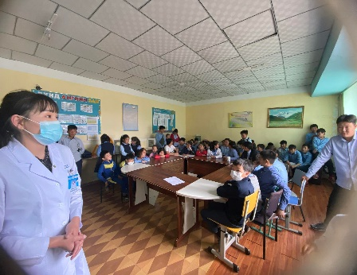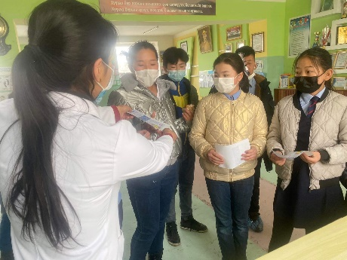
3 | ЭМТ-ийн ажилчдын дунд дотоод сургалт зохион байгуулах | 2023.03.24 | 2023 оны 03 сарын 24 нд их эмч Б.Ариунзул эмч мэргэжилтнүүд болон бусад ажилчдад “Сүрьеэгийн өнөөгийн байдал “ “ Цэрний сорьц авах арга” сэдвээр сургалт хийж харилцан ярилцлаа.Нийт 13 ажилтан хамрагдлаа.  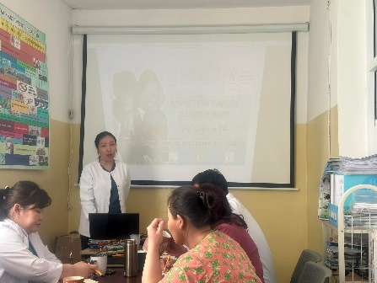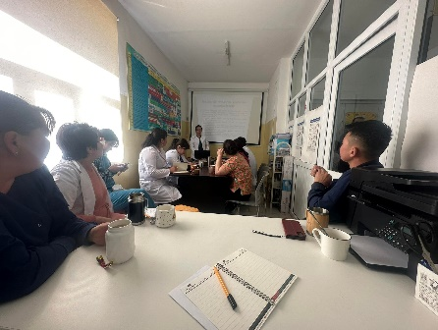
4 | Сүрьеэгийн сорьц тээвэрлэлтийг эрчимжүүлэх | Жилдээ | 1 сорьц тээвэрлэсэн.
5 | Анхан шатны маягт хөтлөлт | Жилдээ | Эрүүл мэндийн сайдын 2019 оны 11 сарын 611 тоот тушаалаар баталсан Эрүүл мэндийн бүртгэлийн маягтуудыг бүрэн хөтөлж байна.

Хэрэгжилт гаргасан: Сувилагч Д.Оюунсүрэн

